УДК 159.9:656

ПСИХОФИЗИОЛОГИЧЕСКИЕ ОСОБЕННОСТИ КОМПЛЕКТОВАНИЯ
ЛЕТНО-ИНСТРУКТОРСКОГО СОСТАВА В ВЫСШИХ ВОЕННЫХ
АВИАЦИОННЫХ УЧИЛИЩАХ ЛЕТЧИКОВ

Чулаевский А.О., Писаренко Ю.Э., Рыбникова М.Н.
Научно-исследовательский испытательный центр (авиационно-космической медицины и военной эргономики) Центрального научно-исследовательского института Военно-воздушных сил Министерства обороны Российской Федерации (НИИЦ (АКМ и ВЭ) ЦНИИ ВВС МО РФ), chulaevskij70@mail.ru

Статья посвящена актуальной проблеме авиационной психологии – разработке системы профессионального психологического отбора летчиков-инструкторов ВВС. Авторы подчеркивают основную особенность профессиональной успешности деятельности летчика-инструктора: сплав его летного и педагогического мастерства. Исходя из этого для достижения цели работы авторами было проведено психологическое изучение деятельности, подобраны адекватные психодиагностические методы исследования, разработаны критерии профессиональной деятельности летчиков-инструкторов, определена валидность системы прогнозирования деятельности. Внедрение разработанной методики профессионального психологического отбора летно-инструкторского состава ВВАУЛ принесет значительный экономический эффект, приведет к снижению аварийности и повысит безопасность полетов.

Ключевые слова: летчик-инструктор, профессиональный психологический отбор (ППО), профессионально важные качества (ПВК), психодиагностические методы, курсант ВВАУЛ, летные способности, педагогические способности, внешний критерий

PSYCHOPHYSIOLOGICAL FEATURES OF RECRUITMENT FLIGHT INSTRUCTOR IN THE HIGHER MILITARY AVIATION SCHOOLS OF PILOTS

Chulaevskij A.O., Pisarenko Yu.E., Rybnikova M.N.
Research Testing Center (aerospace medicine and military ergonomics) of the Central Research Institute of the Air Force of the Ministry of Defense of the Russian Federation (NIIC (AKM and VE) of the Central Research Institute of the Air Force of the Ministry of Defense of the Russian Federation), chulaevskij70@mail.ru

The article is devoted to the actual problem of aviation psychology-the development of a system of professional psychological selection of Air Force instructor pilots. The authors emphasize the main feature of the professional success of the pilot-instructor: the fusion of his flight and pedagogical skills. Based on this, in order to achieve the goal of the work, the authors conducted a psychological study of the activity, selected adequate psychodiagnostic research methods, developed criteria for the professional activity of flight instructors, and determined the validity of the activity forecasting system. The introduction of the developed methodology of professional psychological selection of flight instructors of the Higher Military Aviation School of Pilots will bring a significant economic effect, lead to a reduction in accidents and increase flight safety.

Keywords: pilot-instructor, professional psychological selection, professionally important qualities, psychodiagnostic methods, higher military aviation school of pilots cadet, flight abilities, pedagogical abilities, external criterion

Профессия летчика-инструктора является главенствующей в авиационной педагогике. Именно ей принадлежит прерогатива начального этапа становления и профессионального развития молодых курсантов, решивших посвятить себя самой сложной, ответственной и в тоже время романтичной профессии военного летчика.
Профессия летчика чуть ли не единственная, где без полноценного инструкторского труда обучение принципиально невозможно. Взаимодействуя с курсантами в период летной подготовки, инструкторы во многом определяют отношение к летной профессии, формируют индивидуальный почерк техники пилотирования летательным аппаратом, сохраняющийся на весь период летной карьеры. Никогда летчик не забудет ни свой первый полет и ощущения при этом, ни своего инструктора, давшего путевку в летную жизнь.
Деятельность летчика-инструктора подразумевает наличие высокого уровня летных способностей, мастерства и дисциплины, летно-методической подготовленности и определенного профессионального опыта, а также умения и желания обучать курсантов.
Основным условием продуктивной работы летчика-инструктора является педагогическое мастерство, включающее в себя синтез его личных качеств, знаний, навыков и умений [6]. Уровень педагогического мастерства летчика-инструктора определяется его высокими профессиональными навыками, морально-волевыми качествами, примерностью и авторитетом, педагогическим тактом и наличием организаторских способностей [4].
До настоящего времени профессиональный отбор летчиков-инструкторов фактически не проводится, а назначение на эту должность осуществляется командно-административным методом. В основном летчиков-инструкторов набирают из числа выпускников ВВАУЛ. Педагогические возможности того или иного летчика оцениваются субъективно, с учетом личного мнения методистов летного обучения. А пожелания самих летчиков относительно продолжения карьеры в большинстве случаев вообще не учитываются. Результатом такого подхода к назначению на должность летчика-инструктора является повышение вероятности ухудшения качества летной подготовки курсантов, развитие конфликтности во взаимоотношениях курсантов и инструкторов, повышается вероятность авиационных происшествий в процессе летной практики, связанных с недостатками обучения курсантов и высоким уровнем их эмоциональной напряженности.
В свете вышеизложенного можно утверждать, что проблема отбора и подготовки летно-инструкторского состава является весьма важной и высоко актуальной.
Целью настоящего исследования являлась разработка и обоснование методики профессионального психологического отбора (ППО) летно-инструкторского состава ВВАУЛ, создание системы прогнозирования профессиональной пригодности летчика–инструктора.
Для достижения этой цели был поставлены и решены следующие задачи:
- психологическое изучение деятельности;
- подбор и разработка методов извлечения исходной информации;
- разработка критериев профессиональной деятельности;
- разработка правил преобразования исходной информации в интегральную диагностическую оценку;
- определение валидности системы прогнозирования деятельности.
Профессиографический анализ деятельности летчика-инструктора проводился в двух аспектах: как летной и как педагогической. Были выделены основные этапы мастерства инструктора как летчика и как педагога, сформулированы профессиональные задачи, решаемые специалистом на каждом этапе, определено психологическое содержание каждой профессиональной задачи. На основании проведенного изучения особенностей деятельности были выделены профессионально важные качества (ПВК) летчика-инструктора. Для их уточнения нами был использован вариант опросника О. Липмана [5].
Для уточнения проведенного анализа профессионально значимых педагогических качеств и свойств личности инструкторов нами было проведено психологическое тестирование группы летчиков-инструкторов, успешно выполняющих свои обязанности.
В эту группу вошли 34 человека. Средний возраст – 27,3 лет, средний профессиональный стаж – 8,1 лет. Использовались психологические методики, которые, на наш взгляд, наиболее полно позволяют оценить весь спектр личностных характеристик, входящих в понятие «педагогические способности». В батарею тестов вошли: «Ориентационная анкета Б. Басса», «Тест-опросник организаторских и коммуникативных качеств Л.П. Калининского», «Опросник поведения в конфликтной ситуации К. Томаса», методика EPI Г. Айзенка.
Поскольку в настоящее время не существует дифференцированной объективной оценки деятельности летчика-инструктора, выраженной в числовой форме, то для устранения этого пробела нами была разработана методика экспертной оценки профессиональной деятельности летчика-инструктора, в основу которой положен общепризнанный метод экспертных оценок [2].
Суть этого метода сводится к получению оценки успешности и эффективности различных сторон профессиональной деятельности инструктора на основе учета мнений некоторого числа экспертов, то есть лиц, хорошо знающих аттестуемого по совместной работе. В качестве экспертов, оценивающих деятельность летчика-инструктора, могут выступать: командир звена, старший летчик-инструктор, командир эскадрильи и его заместитель, командир полка и его заместители, начальник и инспектор летно-методического отдела, начальник училища и его заместитель по летной подготовке, начальники и преподаватели кафедр навигации, аэродинамики и т.п., инспектор по безопасности полетов, - то есть, те, кто непосредственно взаимодействуют с конкретным летчиком.
Эффективность метода определяется тем, что экспертное мнение, с одной стороны, объективно детерминировано требованиями деятельности, а, с другой, - оно формируется на основе субъективных представлений об особенностях оценки успешности трудового процесса. Таким образом, фиксируются наиболее значимые, имеющие непосредственное отношение к производству, аспекты деятельности. Бланк экспертного опроса включает пять характеристик деятельности летчика-инструктора: 1) опыт пилотирования летательным аппаратом (ЛА); 2) знание теоретических основ управления авиационной техникой; 3) педагогические способности; 4) коммуникативные качества; 5) эмоциональная устойчивость.
Экспертам предлагалось оценить характеристики профессиональной деятельности летчика-инструктора по предложенной шкале, разработанной авторами. По результатам обработки ответов экспертов выводится оценка эффективности деятельности каждого конкретного летчика-инструктора (интегральная экспертная оценка, ИЭО).
Все выявленные психологические и психофизиологические особенности профессиональной деятельности предъявляют повышенные требования к определенным психическим свойствам и качествам летчика-инструктора и, следовательно, должны быть своевременно тестированы с помощью психодиагностических методик, базирующихся на специфических критериях и показателях в целях оценки профессиональной пригодности, резервных возможностей организма и личностных особенностей.
Основанием для выбора комплекса психодиагностических методик послужили следующие положения:
1) показатели этих методик позволяют изучать уровень наиболее важных для деятельности летчика-инструктора качеств;
2) показатели перечисленных методик полностью и всесторонне охватывают различные аспекты деятельности летчика-инструктора;
3) выполнение этих методик не требует специальной длительной подготовки и выработки навыка, большинство из них компактны и не занимают много времени.
Для подтверждения содержательной валидности отобранных тестов исполнителями была изучена взаимосвязь внешнего критерия (интегральной экспертной оценки, ИЭО) с результатами тестирования летчиков-инструкторов.
Предлагаемый методический подход к оценке профессиональной деятельности летчиков-инструкторов позволяет эффективно прогнозировать их профессиональную пригодность.

Результаты исследования и их обсуждение.
С помощью опросника Липмана по 4-балльной шкале оценивался ряд индивидуально-психологических свойств, с точки зрения их значимости для профессиональной деятельности летчика-инструктора. Была опрошена группа из 18 летчиков-инструкторов. Полученные результаты (средние баллы по группам ПВК) приведены на рисунке 1.

Рисунок 1 – Средние баллы по группам ПВК летчиков-инструкторов
(по методике О.Липмана)

Данные, приведенные на рисунке 1, показывают, что в структуре ПВК летчиков-инструкторов наиболее выражены сенсорные качества (согласованность движений с процессами восприятия), свойства внимания (устойчивость, быстрое распределение и хорошее переключение), волевые качества (способность сохранять собранность в условиях, стимулирующих возбуждение), мыслительные качества (умение ориентироваться в большом объеме информации, способность принимать решения в условиях дефицита времени и ограниченности имеющейся информации), наблюдательность (умение подмечать незначительные изменения в показаниях приборов и выбирать материал, необходимый для решения данной проблемы).
Результаты, полученные при выявлении психологических ПВК летчиков-инструкторов, не расходятся с перечнем ПВК военных летчиков, определенных в ранних исследованиях. Следует лишь при отборе летчиков-инструкторов особо выделить уровень развития их внимания, волевых характеристик, интеллекта в целом и сенсомоторики.
В тройку наиболее высоко оцененных качеств вошли волевые качества, являющиеся важнейшей составляющей не только летных, но и педагогических способностей инструкторов. Это, прежде всего, способность брать на себя ответственность в сложных ситуациях – качество, которое, безусловно, является необходимым в работе инструктора. Кроме этого, летчики-инструкторы считают необходимыми такие способности, как умение не поддаваться влиянию посторонних факторов и объективно оценивать свои силы и возможности.
Для уточнения проведенного анализа профессионально значимых педагогических качеств и свойств личности инструкторов нами было проведено психологическое тестирование группы летчиков-инструкторов, успешно выполняющих свои обязанности. Использовались психологические методики, которые, на наш взгляд, наиболее полно позволяют оценить весь спектр личностных характеристик, входящих в понятие «педагогические способности». В батарею тестов вошли: «Ориентационная анкета Б. Басса», «Тест-опросник организаторских и коммуникативных качеств Л.П. Калининского», «Опросник поведения в конфликтной ситуации К. Томаса», методика EPI Г. Айзенка. Результаты представлены в таблице 1.
По методике Калининского можно определить уровни десяти качеств личности: направленность, деловитость, стремление к доминированию в группе, уверенность, требовательность, упрямство, уступчивость, зависимость, психологический такт, отзывчивость. Установлено, что в группе летчиков-инструкторов все качества проявляются на уровне нормального, приспособительного, адаптивного поведения. Следует обратить внимание на то, что в перспективной зоне у хороших летчиков-инструкторов находятся такие качества личности, как деловитость и направленность, а на номинальном уровне - зависимость, уступчивость, упрямство и доминирование (последние можно отнести к агрессивности). Это значит, что для успешного овладения профессией у кандидатов на должность летчиков-инструкторов как агрессивные, так и зависимые черты характера не должны проявляться. То есть, хороших инструкторов можно охарактеризовать как людей уверенных, ответственных за свои решения, способных к мобилизации своих усилий для достижения общих целей, стремящихся к повышению своего интеллекта и кругозора. Как и по результатам опросника Липмана, у них на первый план выступают волевые компоненты личностной сферы, а также высокий уровень общего интеллекта.
Таблица 1 ‒ Средние значения показателей методик, оценивающих педагогические способности летчиков-инструкторов
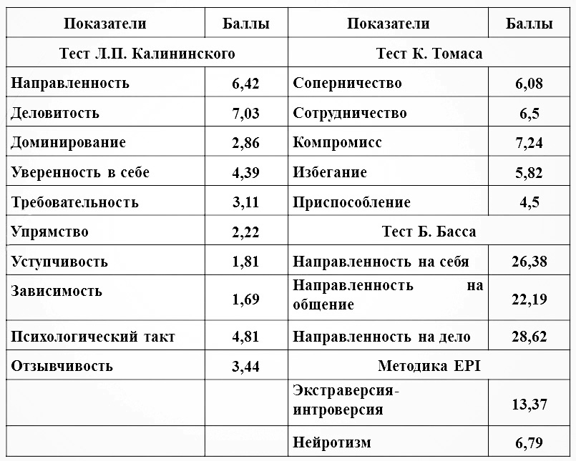

Для определения личностной направленности нами использовалась «Ориентационная анкета Б. Басса». Было установлено, что эффективные профессионалы среди летчиков-инструкторов прежде всего заинтересованы в решении деловых проблем, выполнении работы как можно лучше, ориентированы на деловое сотрудничество, способны отстаивать в интересах дела собственное мнение, которое полезно для достижения общей цели.
Для описания типов поведения людей в конфликте интересов, моделью которого может служить педагогический процесс, мы использовали методику К. Томаса. Было установлено, что инструкторы высокого профессионального уровня способны приходить к соглашению на основе взаимных уступок, или же выбирать варианты поведения, полностью удовлетворяющие интересы обеих сторон.
Для определения типа темперамента с учетом интроверсии и экстраверсии личности, а также эмоциональной устойчивости, нами применялся тест EPI Г. Айзенка. Было установлено, что лучшие специалисты являются стабильными и, скорее, экстравертированными личностями (т.е., ближе к сангвиникам) – контактными, отзывчивыми, инициативными.
Таким образом, на основании полученных результатов можно сделать вывод о том, что профессионально важными качествами, обеспечивающими высокий уровень педагогических способностей летчиков-инструкторов, являются:
1. Сильный тип нервной системы, уравновешенный, подвижный.
2. Волевые характеристики личности, ответственность, целеустремленность, решительность, нацеленность на дело.
3. Высокий интеллектуальный уровень, образованность, компетентность.
4. Коммуникативные способности.
5. Отсутствие агрессивности в поведении.
Как уже было сказано, в соответствии с особенностями своей профессиональной деятельности, летчик-инструктор должен обладать, с одной стороны, высоким уровнем летных способностей, а с другой – высоким уровнем педагогических способностей.
Система оценки летных способностей была разработана ранее в НИИЦ (АКМ и ВЭ) [1, 7]. Она используется в ВВАУЛ, прошла практичесое апробирование и вполне оправдала себя. Поэтому целесообразно проводить обследование кандидатов в летчики-инструкторы при назначении на должность с целью оценки их летно-профессиональных ПВК в соответствии с Руководством по профессиональному психологическому отбору кандидатов в Высшие военные авиационные училища летчиков [3].
В таблице 2 представлен список летных и педагогических профессионально важных качеств (ПВК) и оценивающих их психодиагностических методик.
Следующим этапом работы по созданию системы ППО летчиков-инструкторов является необходимость определения прогностической валидности составляющих ее методик. Требуется установить, насколько показатели той или иной психологической методики оценивают профессиональную перспективу конкретного летчика-инструктора. Для этого нужно знать критерии успешности его профессиональной деятельности (внешние критерии). Как уже упоминалось, авторами была разработана методика экспертной оценки профессиональной деятельности летчика-инструктора. Экспериментальным исследованием было установлено, что экспертные оценки достаточно хорошо дифференцируют летчиков-инструкторов по качеству их профессиональной деятельности.

Таблица 2 ‒ Структура исследования профессионально важных летных и педагогических качеств с помощью психодиагностических методик
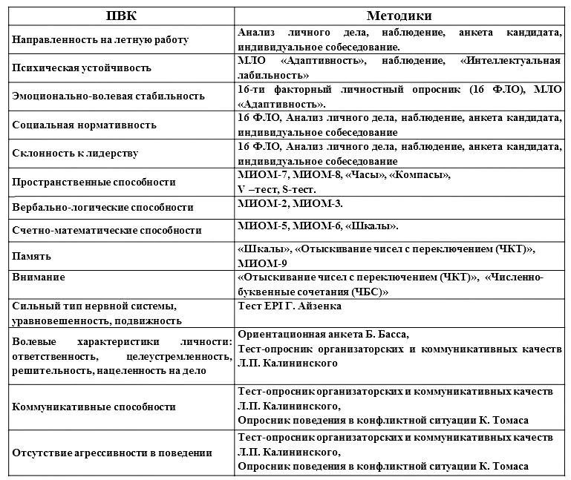

Для подтверждения содержательной валидности отобранных тестов исполнителями была изучена взаимосвязь внешнего критерия (интегральной экспертной оценки, ИЭО) с результатами тестирования летчиков-инструкторов (n=47 чел.). Эти данные представлены в таблице 3.

Таблица 3 ‒ Взаимосвязь интегральной экспертной оценки с результатами психологического тестирования летчиков-инструкторов
А) Блок летных способностей
 | Оценка | Пространственные способности | Внимание | Счетно-математические способности |  | Память | Глазомер | Темп | Точность | Оперативность мышления | Численно-буквенные сочетания
ИЭО | 0,30* | 0,18 | 0,25 | 0,34* |  | 0,29* | 0,13 | 0,37 | 0,39** | 0,09 | 0,28*
Б) Блок педагогических способностей
 | Направленность | Деловитость | Доминирование |  | Уверенность | Требоательность | Упрямство | Уступчивость | Зависимость | Психологический такт | Отзывчивость
ИЭО | 0,28* | 0,01 | 0,15 |  | 0,26* | 0,30* | -0,6* | -0,22 | -0,22 | 0,19 | 0,16
 | Соперничество | Сотрудничество | Компромисс |  | Избегание | Приспособление | Направленность |  |  | Экстраверсия-интраверсия | Нейротизм
 |  |  |  |  |  |  | на себя | на общение | на дело | Экстраверсия-интраверсия | Нейротизм
ИЭО | 0,28* | 0,36** | 0,07 |  | -0,13 | -0,04 | 0,20 | -0,28* | 0,37** | -0,17 | -0,18
*P ≤ 0,05; **P ≤ 0,01;

Можно отметить, что многие показатели методик, включенных в комплекс ППО летчиков-инструкторов, имеют статистически достоверные значения коэффициентов корреляции с внешним критерием (ИЭО) или стойкую тенденцию к взаимосвязи, что подтверждает содержательную валидность разрабатываемой системы ППО. Как показано в таблице 3, летные способности показали более высокую взаимосвязь с экспертной оценкой, чем педагогические. Это объясняется, с одной стороны, тем, что экспертам проще и понятнее дать оценку летчику-инструктору как профессионалу, и сложнее – как педагогу, а, с другой, - тем, что, как уже говорилось, педагогические способности оценить гораздо труднее, это можно сделать только опосредованно.

Выводы (заключение).
Разработанная авторами система профессионального психологического отбора летно-инструкторского состава, естественно, нуждается в дальнейшем совершенствовании, доработке, уточнении после нескольких лет службы вновь отобранных летчиков-инструкторов, как и любая впервые разрабатываемая система ППО. Однако, не вызывает сомнения тот факт, что внедрение вышеизложенной методики профессионального психологического отбора летно-инструкторского состава ВВАУЛ принесет значительный экономический эффект за счет улучшения подготовки курсантов военных летных училищ из-за качественного совершенствования летно-педагогического процесса, приведет к снижению аварийности и повысит безопасность полетов.

Список литературы
1 Бодров В.А., Малкин В.Б., Покровский Б.Л., Шпаченко Д.И. Психологический отбор летчиков и космонавтов // Проблемы космической биологии. Т. 48. М.: Наука, 1984. 264 с.
2 Ворона А.А., Покровский Б.Л. Психологический отбор в российской военной авиации // Авиационная и космическая медицина, психология и эргономика. М.: Полет, 1995.
3 Жданько И.М., Покровский Б.Л., Писаренко Ю.Э., Чекирда О.И., Кисляков Ю.Ю. Руководство по профессиональному психологическому отбору кандидатов в высшие военные авиационные училища летчиков. М.: МО РФ, ВВС, 2010. 110 с.
4 Прошкин С.А. Летчик-инструктор – летчик, педагог, психолог // Вестник МНАПЧАК. 2009. № 2(31). С.75-79.
5 Романова Е.С., Суворова Г.А. Психологические основы профессиографии. М.: МПГУ им. В.И. Ленина, 1990. 183 с.
6 Трибшток В.В., Белов А.И., Шпаченко Д.И. К вопросу об отборе летно-инструкторского состава в ВВАУЛ // Вопросы морально-политической и психологической подготовки летного состава. Ростов-на-Дону, 1983. С. 61-67.
7 Формирование и развитие профессионально важных качеств у курсантов в процессе обучения в ВВАУЛ / Под ред. В.А. Пономаренко, А.А. Вороны. М.: Воениздат, 1992. 184 с.

Spisok literatury
1 Bodrov V.A., Malkin V.B., Pokrovskij B.L., Shpachenko D.I. Psihologicheskij otbor letchikov i kosmonavtov // Problemy kosmicheskoj biologii. T. 48. M.: Nauka, 1984. 264 s.
2 Vorona A.A., Pokrovskij B.L. Psihologicheskij otbor v rossijskoj voennoj aviacii // Aviacionnaya i kosmicheskaya medicina, psihologiya i ergonomika. M.: Polet, 1995.
3 Zhdan'ko I.M., Pokrovskij B.L., Pisarenko YU.E., Chekirda O.I., Kislyakov YU.YU. Rukovodstvo po professional'nomu psihologicheskomu otboru kandidatov v vysshie voennye aviacionnye uchilishcha letchikov. M.: MO RF, VVS, 2010. 110 s.
4 Proshkin S.A. Letchik-instruktor – letchik, pedagog, psiholog // Vestnik MNAPCHAK. 2009. № 2(31). S.75-79.
5 Romanova E.S., Suvorova G.A. Psihologicheskie osnovy professiografii. M.: MPGU im. V.I. Lenina, 1990. 183 s.
6 Tribshtok V.V., Belov A.I., Shpachenko D.I. K voprosu ob otbore letno-instruktorskogo sostava v VVAUL // Voprosy moral'no-politicheskoj i psihologicheskoj podgotovki letnogo sostava. Rostov-na-Donu, 1983. S. 61-67.
7 Formirovanie i razvitie professional'no vazhnyh kachestv u kursantov v processe obucheniya v VVAUL / Pod red. V.A. Ponomarenko, A.A. Vorony. M.: Voenizdat, 1992. 184 s.

